Блакитний заєць (Плави зец)
Душко Радович

Срп.  Три сам земље  прелазио,  и три горе прегазио,  и три мора препловио -  док га нисам уловио.  Плавог зеца,  чудног зеца,  јединог на свету!  Овај зец  зна да свира,  овај зец  зна да плете,  овај зец  ручак кува,  овај зец  кућу мете.  Овај зец  плести уме,  овај зец  жети уме,  овај зец  шити, пити,  и француски говорити  - све разуме!  Плави зец,  чудни зец,  једини на свету!  Ја га хтедох вама дати  да вас мије,  да вам шије,  да вам кроји,  да вам броји,  да вам плете,  да вам мете,  да вам кува,  да вас чува,  да вам пева,  слике шара  и француски разговара.  Плави зец,  чудни зец,  једини на свету!  Ставих зеца у торбак  па пожурим својој кући.  Ал’ кад бисмо испред куће  стаде зечић да шапуће:  - Пусти ме, ловче,  храбри ловче,  да очешљам косу,  да умијем лице,  да исечем нокте,  да исправим стас,  да удесим глас.  Нек’ виде деца  плавог зеца,  чудног зеца,  јединог на свету!  Пустих зеца из торбака  ал’ се зец не очешља,  ал’ се зец не уми,  нит’ исече нокте,  нит’ исправи стас,  нит’ дотера глас.  Већ побеже, ој несрећо,  на крај света, ој невољо!  Плави зец,  чудни зец,  једини на свету! | Укр.  Три я землі  перейшов,  і три гори здолав,  і три моря переплив –  доки його не спіймав.  Блакитного зайця,  дивного зайця,  єдиного у світі!  Цей заєць  вміє грати,  цей заєць  вміє плести,  цей заєць  обід готує,  цей заєць  дім підмітає.  Цей заєць  плести уміє,  цей заєць  жати уміє,  цей заєць  шити, пити,  і французькою говорити –  все розуміє!  Блакитний заєць,  дивний заєць,  єдиний у світі!  Я хотів його вам дати,  щоб вас умивав,  щоб вам шив,  щоб вам кроїв,  щоб вам рахував,  щоб вам плів,  щоб вам мів,  щоб вам готував,  щоб вас оберігав,  щоб вам співав,  малюнки творив  і французькою розмовляв.  Блакитний заєць,  дивний заєць,  єдиний у світі!  Поклав зайця у торбинку  та поспішив додому.  Але як підійшли до хати –  став зайчик шепотіти:  – Пусти мене, ловче,  сміливий ловче,  щоб розчесати коси,  щоб умити лице,  щоб обрізати нігті,  щоб випрямити стан,  щоб налаштувати голос.  Нехай побачать діти  блакитного зайця,  дивного зайця,  єдиного у світі!  Пустив я зайця з торбинки,  але заєць не розчесався,  але заєць не умився,  ані нігті обрізав,  ані стан випрямив,  ані голос налаштував.  А вже втік, ой лихо,  на край світу, ой біда!  Блакитний заєць,  дивний заєць,  єдиний у світі! | 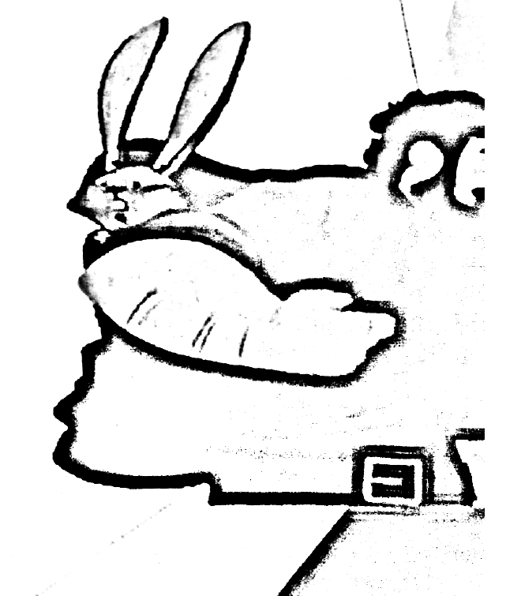

Плави зец
Душко Радовић
Незнайомі слова:  гора – гора  мете – чистить  мије – умиває  торбак – маленька торба  жети – серпом косити жито  Тема:  Спроба мисливця подарувати дітям блакитного зайця. | 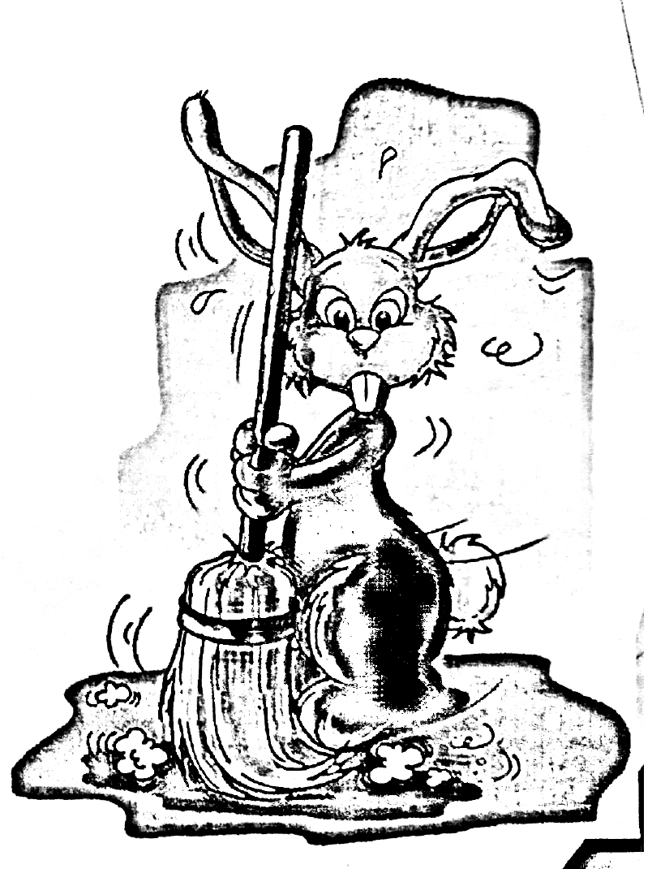
У місті Ніш 29 листопада 1922 року народився Душан-Душко Радович – письменник, сценарист і журналіст.
Був головним редактором «Піонірських новин», редактором Програми для дітей Радіо Белграда, редактором газети «Полетарац».
Видав книги дитячої поезії: Капітан Джон Піплфокс, Шановні діти, Смішні слова, Розповім тобі казку...
Деякі його вірші стали хітами у виконанні дитячого хору «Колібрі».
Помер 16 серпня 1984 року в Белграді.

Домашнє завдання:
У вірші знайти та переписати у зошит усі слова, які римуються.


